
实验报告
学生姓名： 学 号： 专业班级：
实验类型：□ 验证 综合 □ 设计 □ 创新 实验日期： 2018.5.15 实验成绩：

实验二 扇形束投影数据采集与滤波反投影重建实验
一、实验目的与要求
- 用MATLAB中的fanbeam函数获取Shepp-Logan头模型的扇形束投影数据；
- 显示扇形束投影数据并和平行束投影数据进行比较；
- 用MATLAB中的ifanbeam函数实现图像重建；
- 改变投影参数，观察对重建图像的影响。
二、实验原理
fanbeam 函数，计算扇形束投影。
句法
F = fanbeam(I,D)
F = fanbeam(...,param1,val1,param1,val2,...)
[F,sensor_positions,fan_rotation_angles] = fanbeam(...)

F = fanbeam(I,D) 计算图像I的扇形束投影 (正弦图) ， D 是扇形束顶点到旋转中心的距离。F的每一列表示一个角度下的扇形采样数据。探测器圆弧状排布，探测器间相隔一度，旋转360度 [0:359] 。
F = fanbeam(...,param1,val1,param1,val2,...) 指定参数控制扇形投影
'FanRotationIncrement' 指定旋转角度增量，单位为度，默认值为1度。
'FanSensorGeometry' 指定探测器的排布方式
'arc'—探测器圆弧状排布（默认值）
'line' --探测器等距离线性排布
'FanSensorSpacing' 指定探测器间的间隔，探测器圆弧状排布的情况，单位为度，默认值为1。探测器等距离线性排布，单位为像素。
[F,sensor_positions,fan_rotation_angles] = fanbeam(...) 返回探测器位置和旋转角度信息

ifanbeam 函数，由扇形束投影数据重建图像
句法
I = ifanbeam(F,D)
I = ifambeam(...,param1,val1,param2,val2,...)
[I,H] = ifanbeam(...)

I = ifanbeam(F,D) 由投影数据F重建图像I。
D是扇形束顶点到旋转中心的距离
I = ifanbeam(...,param1,val1,param2,val2,...) 指定参数控制图像重建。
'FanCoverage' 指定旋转角度范围
'cycle'}—旋转360度 [0,360).
'minimal' – 重建图像所需的最小旋转角度。
'FanRotationIncrement' 同fanbeam
'FanSensorGeometry' 同fanbeam
'FanSensorSpacing' 同fanbeam
'OutputSize' 指定重建图像矩阵的大小，假如不指定，ifanbeam自动决定矩阵大小（扇形投影重建图像和原始图像矩阵大小可能不同）。
三、实验软硬件平台
具有win10系统，并装有MATLAB系统的PC机。
四、实验步骤
1．用MATLAB图像处理工具箱的phantom生成Shep-Logan头模型；
P=phantom(256);
imshow(P)
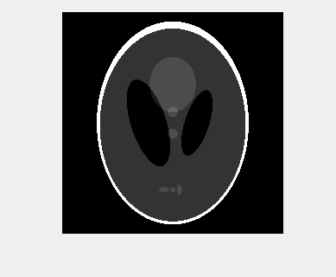
2．用MATLAB中的fanbeam函数获得头模型的扇形束和平行束投影数据；
D = 200;
F = fanbeam(P,D,'FanRotationIncrement',1,'FanSensorSpacing',1);
theta=0:1:179;[R4,xp]=radon(P,theta);%平行束投影数据采集
显示投影数据：
figure.imshow(F,[]); title('扇形束投影数据')
figure,imagesc(theta,xp,R4);xlabel('\theta');ylabel('x\prime');
title('平行束180个角度投影数据');
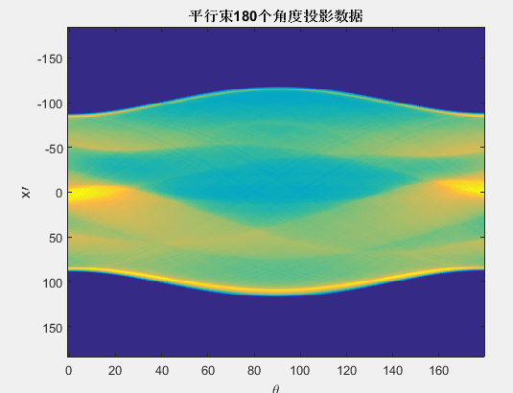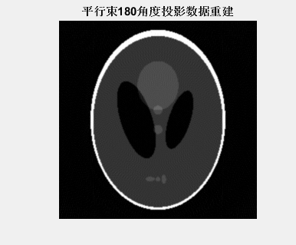
3．用MATLAB中的ifanbeam函数对获得的投影数据进行滤波反投影重建，获得Shepp-Logan模型的重建图像。
I = ifanbeam(F,D, 'FanSensorSpacing',1,'FanRotationIncrement',1);
I4=iradon(R4,1); %平行束投影数据重建
显示重建图像：
figure .imshow(I); title('扇形束投影数据重建')
figure .imshow(I4); title ('平行束180个角度滤波重建图像');
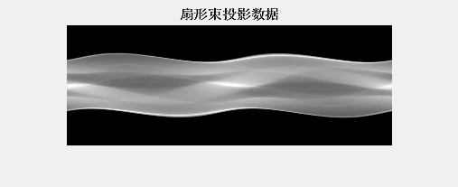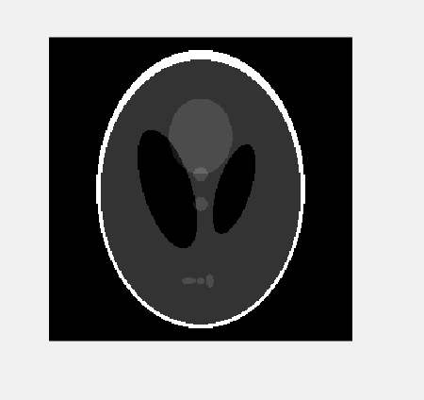
4．用MATLAB中的fanbeam函数获得头模型的扇形束和平行束投影数据；
D = 200;
F = fanbeam(P,D,'FanRotationIncrement',0.25,'FanSensorSpacing',0.25);
theta=0:1:179;[R4,xp]=radon(P,theta);%平行束投影数据采集
显示投影数据：
figure.imshow(F,[]); title('扇形束投影数据')
figure,imagesc(theta,xp,R4);xlabel('\theta');ylabel('x\prime');
title('平行束180个角度投影数据');
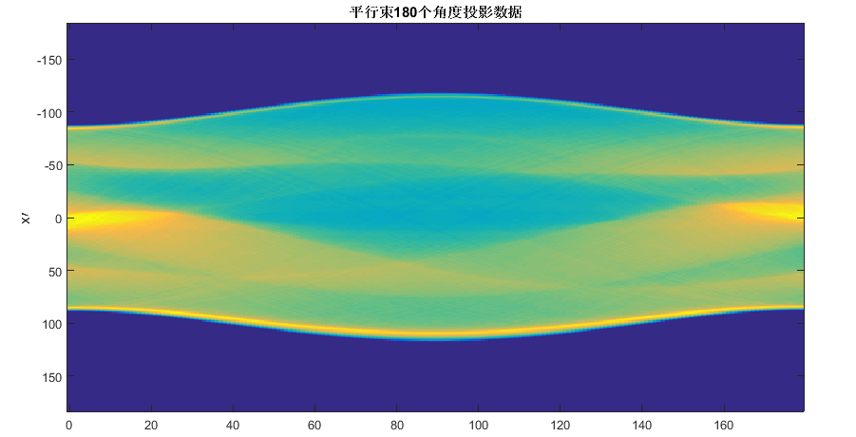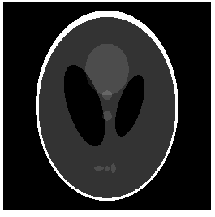
5．用MATLAB中的ifanbeam函数对获得的投影数据进行滤波反投影重建，获得Shepp-Logan模型的重建图像。
I = ifanbeam(F,D, 'FanSensorSpacing',0.25,'FanRotationIncrement',0.25);
I4=iradon(R4,1); %平行束投影数据重建
显示重建图像：
figure .imshow(I); title('扇形束投影数据重建')
figure .imshow(I4); title ('平行束180个角度滤波重建图像');
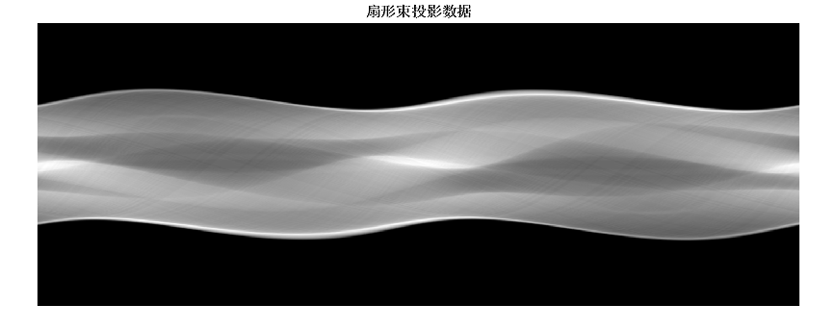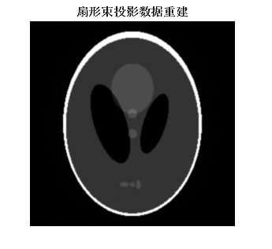
五、实验结果与分析
通过实验结果可知，平行束通过180度扫描产生一个峰值，扇形束扫描360度出现两个峰值改变探测器的旋转角度或者排布方式或者间隔都会导致扫描投影结果的差异，通过修改参数，可以使图像重建结果更加清晰。在本次实验中对于角度增量为0.25和1图像进行比较，旋转角度增量为0.25时得到的图像结果最好。

